English / Portuguese / French / Thai / Vietnamese / Spanish

Englisch

Brief:
An email sent to partners who have attended the event. This email will include a photo gallery It will be sent via customer.io

Target audience:
Event attendees

Subject: Thank you for coming to [EVENT NAME]!

Sie haben unsere Veranstaltung zu einem Erfolg gemacht! 🎉

Hi [PARTNER NAME],

Thank you for attending [EVENT NAME] in [CITY], [COUNTRY]. Wir hoffen, Sie hatten eine schöne Zeit und es war uns ein Vergnügen, Sie kennen zu lernen!

For pictures and highlights from the conference/seminar/affiliate trip and to stay updated on our latest events and initiatives for you, follow us on:

 | 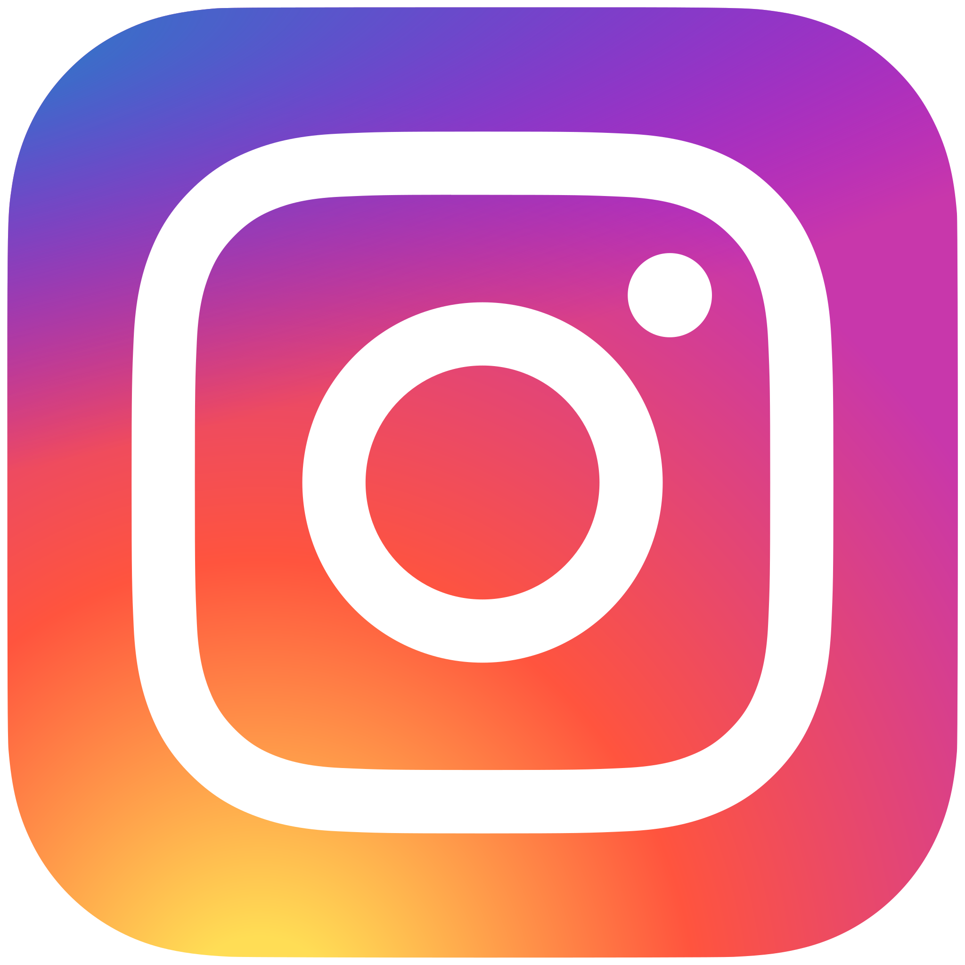 | 
Wir hoffen, die Veranstaltung hat Sie genauso inspiriert wie uns, und lassen Sie uns gemeinsam weiter wachsen!

